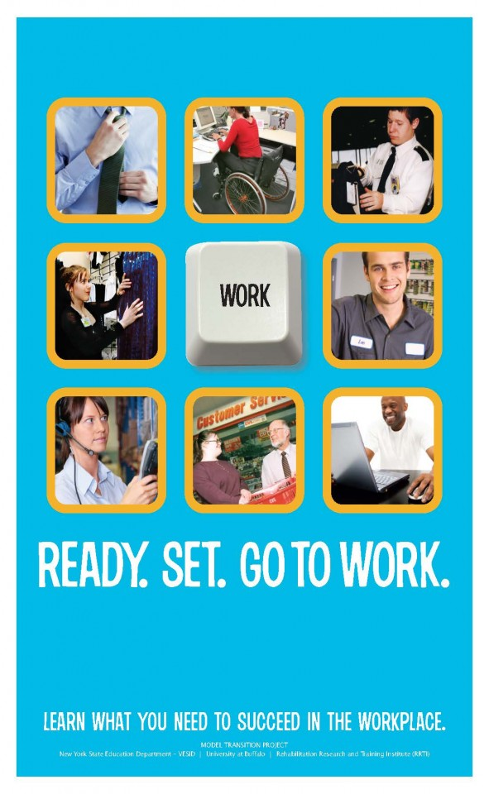
برنامج النموذج الانتقالي - منهج الاستعداد الوظيفي
صُمم منهج الاستعداد الوظيفي لبرنامج النموذج الانتقالي (MTP) من قبل معهد أبحاث وتدريب التأهيل في ولاية نيويورك والذي يُعرف الآن باسم تحالف نيويورك للشمول والابتكار) بالشراكة مع جامعة بوفالو في عام 2009. يهدف المنهج إلى مساعدة الطلاب ذوي الإعاقة على اكتساب المعرفة حول عالم العمل، ويتضمن وحدات حول تحديد الأهداف، والبحث عن وظيفة، والانطباعات الأولى، والاحترافية في العمل، وإدارة العمل والحياة الشخصية، والثقة في الوظيفة، والإعداد للمرحلة المتوسطة.
جميع الوحدات الثماني متوافقة مع معايير التعلم لولاية نيويورك، وتحتوي كل وحدة على 3 أنشطة طلابية على الأقل، ونشرات، ومعلومات أساسية حول موضوع الاستعداد الوظيفي، ومعلومات عن الموارد الأخرى المتاحة في جميع أنحاء برنامج الاستعداد الوظيفي وكيفية استخدامها، ونشرات تكميلية، وصفحات عمل، وقائمة مشروحة بالموارد الإضافية المتاحة عبر الإنترنت ومن المؤسسات التعليمية

